Một mùa xuân ấp áp đang về trên quê hương chúng ta. Trong không khí vui tươi đón chào năm mới, nhân dân cả nước lại hướng về kỉ niệm 89 năm ngày thành lập Đảng Cộng Sản Việt Nam (03/02/1930 – 03/02/2019) và mừng xuân Kỷ Hợi 2019.
Hòa trong niềm vui chung của dân tộc, trường TH Thuận Giao 2 tổ chức chương trình Mừng Đảng quang vinh – mừng Xuân Kỷ Hợi 2019 với chủ đề “Mùa xuân ấm áp”, “Thắp sáng ước mơ” nhằm gây quỹ vì học sinh nghèo còn gặp nhiều khó khăn trong cuộc sống, tiếp sức cho các em trên con đường đến trường để đạt được ước mơ.

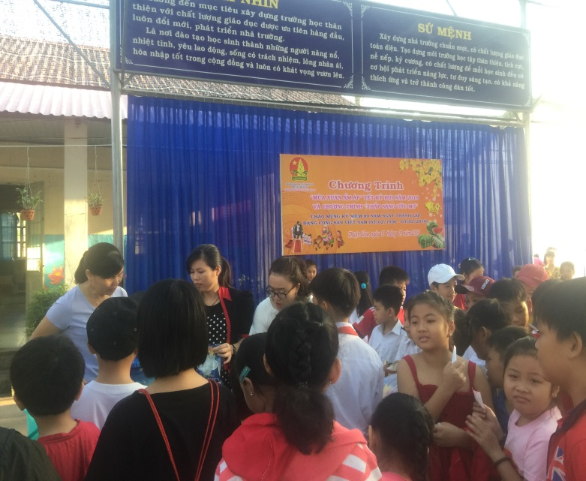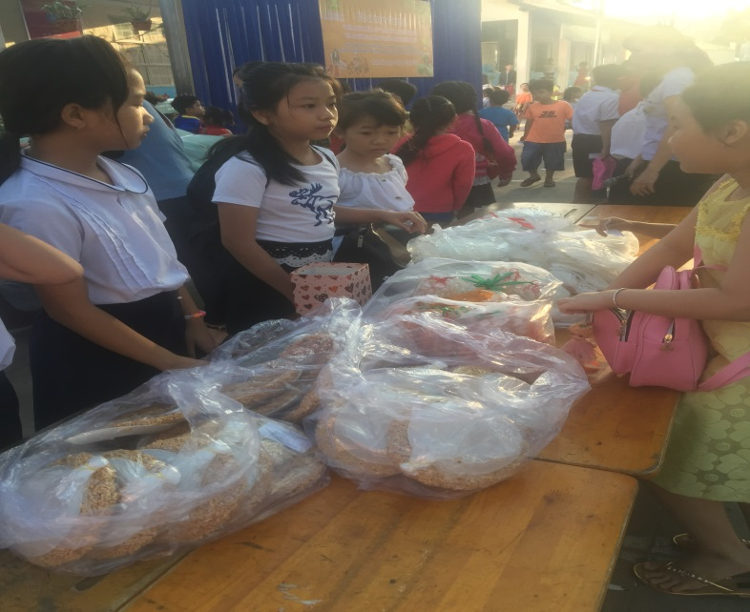
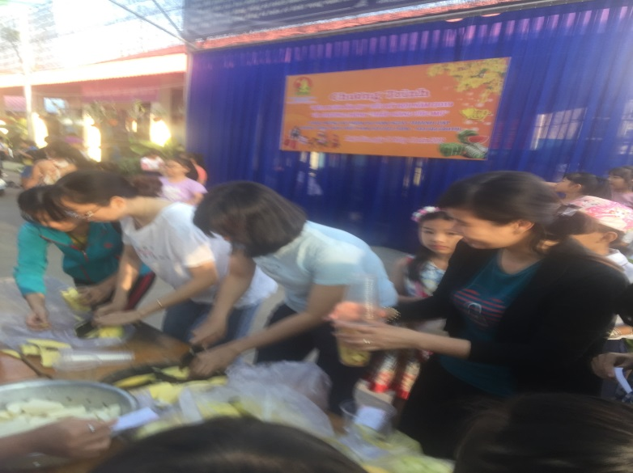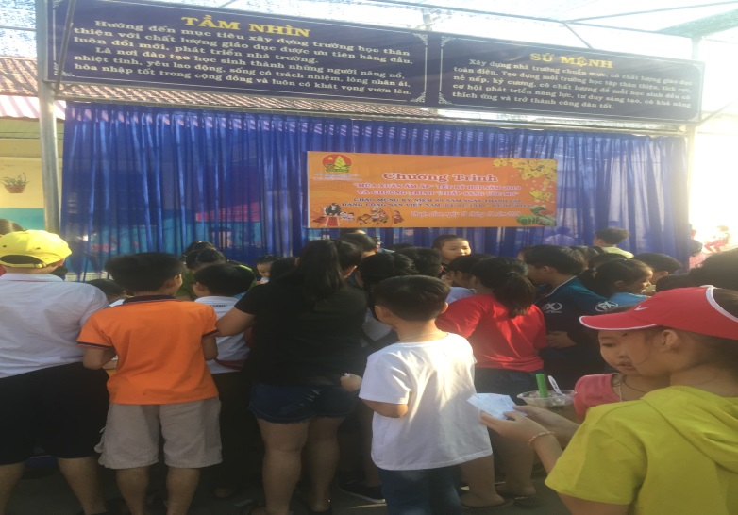

Qua chương trình bán hàng rong gây quỹ nhằm thực hiện mục tiêu giáo dục toàn diện của nhà trường. Đồng thời kêu gọi sự hảo tâm của mọi người vào quỹ khuyến học của trường mà mục tiêu cụ thể gây quỹ hỗ trợ học sinh nghèo vượt khó học tập tiến bộ, góp phần cùng với xã hội hóa giáo dục của nhà trường. Cũng qua chương trình này phát huy tinh thần thương yêu đùm bọc giữa con người với con người; đem lại niềm vui, niềm hạnh phúc cho những em học sinh có số phận không may trong cuộc sống, đồng thời tạo cơ hội cho mọi người có dịp để giúp đỡ các em học sinh nghèo nhân dịp tết. Qua đó giáo dục cho các em học sinh về tinh thần đoàn kết, biết yêu thương, đùm bọc, giúp đỡ bạn trong khó khăn.

Thông qua những hoạt động này giúp cho các em học sinh phát triển được kỹ năng giao tiếp, sinh hoạt tập thể, cộng đồng, đặc biệt sẽ mang đến cho các em một môi trường học tập thân thiện, tích cực và mỗi ngày đến trường là một niềm vui, đồng thời hoạt động này còn mang một ý nghĩa lớn lao hơn, đó là góp phần tạo điều kiện giúp đỡ các em học sinh có hoàn cảnh khó khăn đến với trường, với lớp giúp các em vững bước trên con đường học vấn của mình.

Cuối chương trình BTC cùng với chi đoàn giáo viên trường tiểu học Thuận Giao 2 đã trao 116 phần quà, mỗi phần trị giá 130.000 đồng cho các bạn học sinh có hoàn cảnh khó khăn trong dịp tết Nguyên đán 2019.

